■職務経歴書 作成例
応募日の日付と名前を記載しましょう。
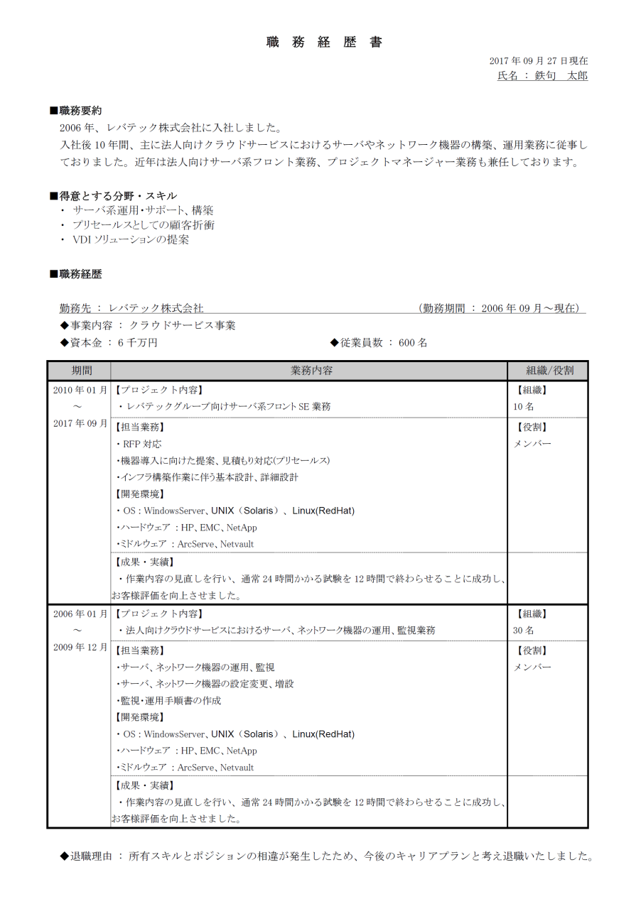
資格
業務と関連する資格を取得している場合、必ず記載しましょう。
成果・実績
成果・実績は出来るだけ詳細に書きましょう。
「プロジェクト規模や工数削減の具体的な数字」「実績をあげるための工夫点」を書くとわかりやすいでしょう。
職務経歴
職務経歴では、「どこで」「何をしてきたか」がわかるように書きましょう。
具体的には、「会社名」「在籍期間」「プロジェクト」「担当業務」「成果・実績」「所属組織規模」「組織における役割」を書きましょう。
また、業務委託で仕事をしていた場合、それとわかるように勤務先企業名の横に明記しましょう。
得意とする分野・スキル
得意とする分野・スキルは
具体的に書きましょう。
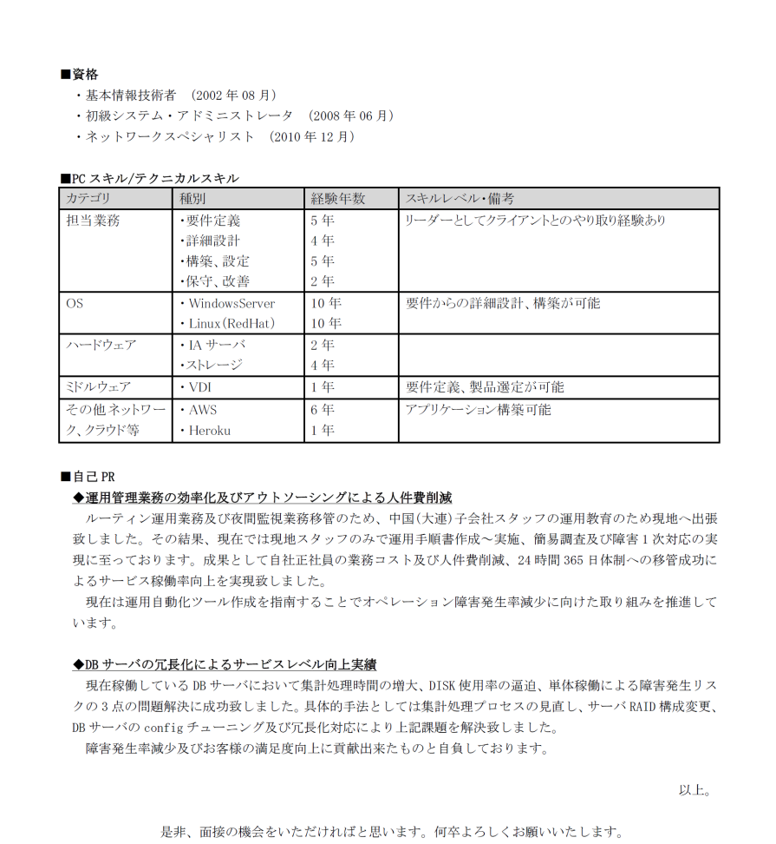
PCスキル/テクニカルスキル
取得スキルは具体的なスキルレベルと共に書くとわかりやすいでしょう。
記入カテゴリは、「担当業務」「OS」「ハードウェア」「ミドルウェア」「その他ネットワーク、クラウド」を書くとよいでしょう。
自己PR
自己PRは簡潔にPRポイントを書いた後、詳細を文章で書きましょう。
どの企業でも通用するコアスキルを2～3つ、企業に合わせたスキルを1つ書くのが理想です。
文章量としては、1つ5行以内が目安です。

職 務 経 歴 書 ※例※
2017年09月27日現在
氏名 : 鉄句 太郎

■職務要約
2006年、レバテック株式会社に入社しました。
入社後10年間、主に法人向けクラウドサービスにおけるサーバやネットワーク機器の構築、運用業務に従事しておりました。近年は法人向けサーバ系フロント業務、プロジェクトマネージャー業務も兼任しております。

■得意とする分野・スキル
・ サーバ系運用・サポート、構築
・ プリセールスとしての顧客折衝
・ VDIソリューションの提案

■職務経歴

勤務先 : レバテック株式会社 （勤務期間 : 2006年09月～現在）
◆事業内容 : クラウドサービス事業
◆資本金 : 6千万円 ◆従業員数 : 600名
期間 | 業務内容 | 組織/役割
2010年01月  ～  2017年09月 | 【プロジェクト内容】  ・レバテックグループ向けサーバ系フロントSE業務 | 【組織】  10名
 | 【担当業務】  ・RFP対応  ・機器導入に向けた提案、見積もり対応(プリセールス)  ・インフラ構築作業に伴う基本設計、詳細設計  【開発環境】  ・OS : WindowsServer、UNIX（Solaris）、Linux(RedHat)  ・ハードウェア : HP、EMC、NetApp  ・ミドルウェア : ArcServe、Netvault | 【役割】  メンバー
【成果・実績】
・作業内容の見直しを行い、通常24時間かかる試験を12時間で終わらせることに成功し、お客様評価を向上させました。
2006年01月  ～  2009年12月 | 【プロジェクト内容】  ・法人向けクラウドサービスにおけるサーバ、ネットワーク機器の運用、監視業務 | 【組織】  30名
 | 【担当業務】  ・サーバ、ネットワーク機器の運用、監視  ・サーバ、ネットワーク機器の設定変更、増設  ・監視・運用手順書の作成  【開発環境】  ・OS : WindowsServer、UNIX（Solaris）、Linux(RedHat)  ・ハードウェア : HP、EMC、NetApp  ・ミドルウェア : ArcServe、Netvault | 【役割】  メンバー
【成果・実績】
・作業内容の見直しを行い、通常24時間かかる試験を12時間で終わらせることに成功し、お客様評価を向上させました。

◆退職理由 : 所有スキルとポジションの相違が発生したため、今後のキャリアプランと考え退職いたしました。

■資格
・基本情報技術者 （2002年08月）
・初級システム・アドミニストレータ （2008年06月）
・ネットワークスペシャリスト （2010年12月）

■PCスキル/テクニカルスキル
カテゴリ | 種別 | 経験年数 | スキルレベル・備考
担当業務 | ・要件定義  ・詳細設計  ・構築、設定  ・保守、改善 | 5年  4年  5年  2年 | リーダーとしてクライアントとのやり取り経験あり
OS | ・WindowsServer  ・Linux（RedHat） | 10年  10年 | 要件からの詳細設計、構築が可能
ハードウェア | ・IAサーバ  ・ストレージ | 2年  4年
ミドルウェア | ・VDI | 1年 | 要件定義、製品選定が可能
その他ネットワーク、クラウド等 | ・AWS  ・Heroku | 6年  1年 | アプリケーション構築可能

■自己PR
◆運用管理業務の効率化及びアウトソーシングによる人件費削減
ルーティン運用業務及び夜間監視業務移管のため、中国(大連)子会社スタッフの運用教育のため現地へ出張致しました。その結果、現在では現地スタッフのみで運用手順書作成～実施、簡易調査及び障害1次対応の実現に至っております。成果として自社正社員の業務コスト及び人件費削減、24時間365日体制への移管成功によるサービス稼働率向上を実現致しました。
現在は運用自動化ツール作成を指南することでオペレーション障害発生率減少に向けた取り組みを推進しています。

◆DBサーバの冗長化によるサービスレベル向上実績
現在稼働しているDBサーバにおいて集計処理時間の増大、DISK使用率の逼迫、単体稼働による障害発生リスクの3点の問題解決に成功致しました。具体的手法としては集計処理プロセスの見直し、サーバRAID構成変更、DBサーバのconfigチューニング及び冗長化対応により上記課題を解決致しました。
障害発生率減少及びお客様の満足度向上に貢献出来たものと自負しております。

以上。

是非、面接の機会をいただければと思います。何卒よろしくお願いいたします。

職 務 経 歴 書 ※フォーマット※
20◯◯年◯月◯日現在
氏名 : ◯◯ ◯◯

■職務要約

■得意とする分野・スキル
・例） サーバ系運用・サポート、構築
・

■職務経歴

勤務先 : ◯◯株式会社 （勤務期間 : 20◯◯年◯月～現在）
◆事業内容 : ◯◯事業
◆資本金 : ◯◯万円 ◆従業員数 : ◯名
期間 | 業務内容 | 組織/役割
2010年01月  ～  2017年09月 | 【プロジェクト内容】  ・例）レバテックグループ向けサーバ系フロントSE業務 | 【組織】  ◯名
 | 【担当業務】  ・例）インフラ構築作業に伴う基本設計、詳細設計  ・  【開発環境】  ・OS : 例）WindowsServer、UNIX（Solaris）、Linux(RedHat)  ・ハードウェア : 例）HP、EMC、NetApp  ・ミドルウェア : 例）ArcServe、Netvault | 【役割】  例）PM
【成果・実績】
・例）作業内容の見直しを行い、通常24時間かかる試験を12時間で終わらせることに成功し、お客様評価を向上させました。
2006年01月  ～  2009年12月 | 【プロジェクト内容】  ・例）法人向けクラウドサービスにおけるサーバ、ネットワーク機器の運用、監視業務 | 【組織】  ◯名
 | 【担当業務】  ・例）サーバ、ネットワーク機器の運用、監視  ・  【開発環境】  ・OS : 例）WindowsServer、UNIX（Solaris）、Linux(RedHat)  ・ハードウェア : 例）HP、EMC、NetApp  ・ミドルウェア : 例）ArcServe、Netvault | 【役割】  例）PL
【成果・実績】
・例）作業内容の見直しを行い、通常24時間かかる試験を12時間で終わらせることに成功し、お客様評価を向上させました。

◆退職理由 : 例）所有スキルとポジションの相違が発生したため、今後のキャリアプランと考え退職いたしました。

■資格
・例）ネットワークスペシャリスト （2010年12月）
・

■PCスキル/テクニカルスキル
カテゴリ | 種別 | 経験年数 | スキルレベル・備考
担当業務 | ・例）要件定義  ・ | 5年 | リーダーとしてクライアントとのやり取り経験あり
OS | ・例）WindowsServer  ・ | 10年 | 要件からの詳細設計、構築が可能
ハードウェア | ・例）IAサーバ  ・ | 2年
ミドルウェア | ・例）VDI  ・ | 1年 | 要件定義、製品選定が可能
その他ネットワーク、クラウド等 | ・例）AWS  ・ | 6年 | アプリケーション構築可能

■自己PR
◆例）運用管理業務の効率化及びアウトソーシングによる人件費削減
ルーティン運用業務及び夜間監視業務移管のため、中国(大連)子会社スタッフの運用教育のため現地へ出張致しました。その結果、現在では現地スタッフのみで運用手順書作成～実施、簡易調査及び障害1次対応の実現に至っております。成果として自社正社員の業務コスト及び人件費削減、24時間365日体制への移管成功によるサービス稼働率向上を実現致しました。
現在は運用自動化ツール作成を指南することでオペレーション障害発生率減少に向けた取り組みを推進しています。

◆◯◯◯◯◯。
～～～～～～～～～。◯◯◯◯◯◯◯、△△△△△。

以上。

是非、面接の機会をいただければと思います。何卒よろしくお願いいたします。

